Install docker
1、Uninstall old version docker
sudo yum remove docker docker-client docker-client-latest docker-common docker-latest docker-latest-logrotate docker-logrotate docker-selinux docker-engine-selinux docker-engine

2、sudo yum install -y yum-utils device-mapper-persistent-data lvm2

3、sudo yum-config-manager --add-repo \
https://download.docker.com/linux/centos/docker-ce.repo
若是报错可以直接下载docker-ce.repo然后直接拷贝到yum源目录。
wget https://download.docker.com/linux/centos/docker-ce.repo
cp docker-ce.repo /etc/yum.repos.d/
4、sudo yum install docker-ce
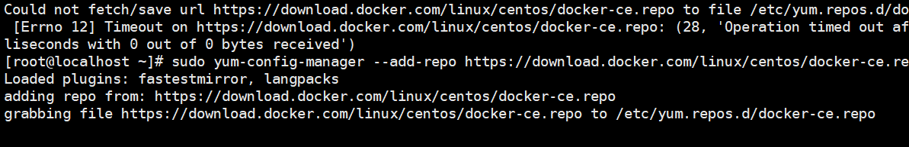
yum clean all

Nexus搭建私服

install nexus
https://www.sonatype.com/download-oss-sonatype?hsCtaTracking=920dd7b5-7ef3-47fe-9600-10fecad8aa32%7Cf59d5f10-099f-4c66-a622-0254373f4a92
wget https://download.sonatype.com/nexus/3/latest-unix.tar.gz
tar zxvf Downloads/latest-unix.tar.gz -C nexus/
./nexus start
systemctl stop firewalld

config docker repository
类型为docker(hosted)
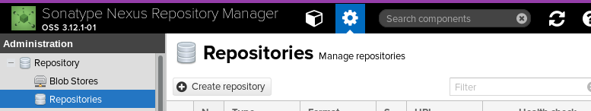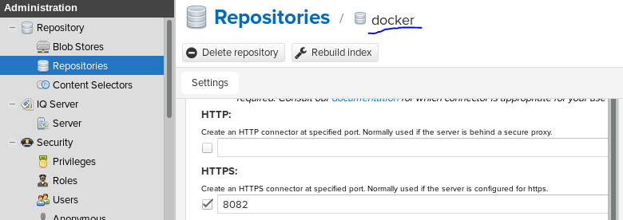
Nexus3默认不使用HTTPS转接，如果要使用HTTPS连接就要手工生成、配置SSL证书。
https://support.sonatype.com/hc/en-us/articles/217542177
How To Generate a Self-Signed Certificate That Can Be Trusted By Docker Daemon ？
Step1：在Nexus使用keytool命令生成一个Self-signed server certificate。
使用Keytool命令生成 keystore.jks文件，并把文件拷贝到$nexus_install-dir/etc/ssl/keystore.jks
替换IP地址和DNS地址
keytool -genkeypair -keystore keystore.jks -storepass password -keypass password -alias jetty -keyalg RSA -keysize 2048 -validity 5000 -dname "CN=*.localhost, OU=Example, O=Sonatype, L=Unspecified, ST=Unspecified, C=US" -ext "SAN=DNS:localhost,IP:192.168.1.21" -ext "BC=ca:true"
cp keystore.jks ../nexus/nexus-3.14.0-04/etc/ssl/

Step2:配置Nexus使用Self-signed server certificate请参考
https://help.sonatype.com/repomanager3/security/configuring-ssl#ConfiguringSSL-InboundSSL-ConfiguringtoServeContentviaHTTPS
编辑nexus-default.properties，增加Https连接对外的端口8443
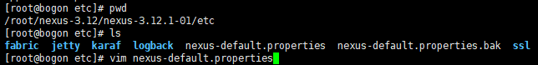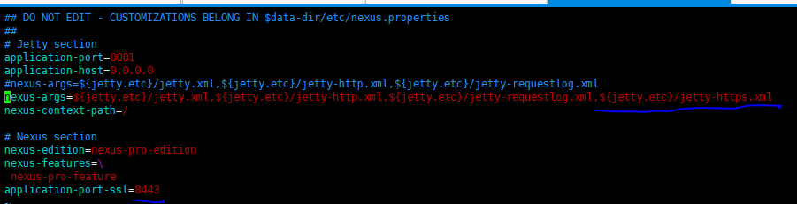

配置防火墙firewall-cmd --zone=public --add-port=8443/tcp --permanent
重新加载防火墙规则 firewall-cmd --reload
重启nexus,访问https://IP:8443 验证可以使用https访问nexus服务

Step3: 配置Docker Daemon信任上面配置的self-sign server certificate
在/etc/pki/ca-trust/source/anchors新建一个文件，并把生成的文件内容拷贝进去，然后执行
keytool -printcert -sslserver 192.168.1.21:8443 –rfc
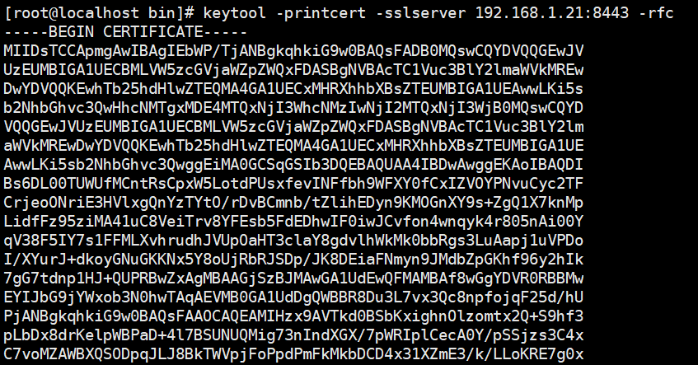

执行update-ca-trust
重启docker服务

Docker images

Push image to docker repository
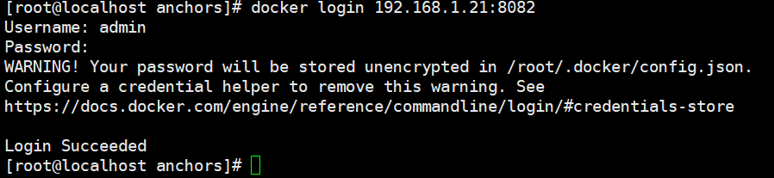
登陆仓库，标标签，推送到仓库
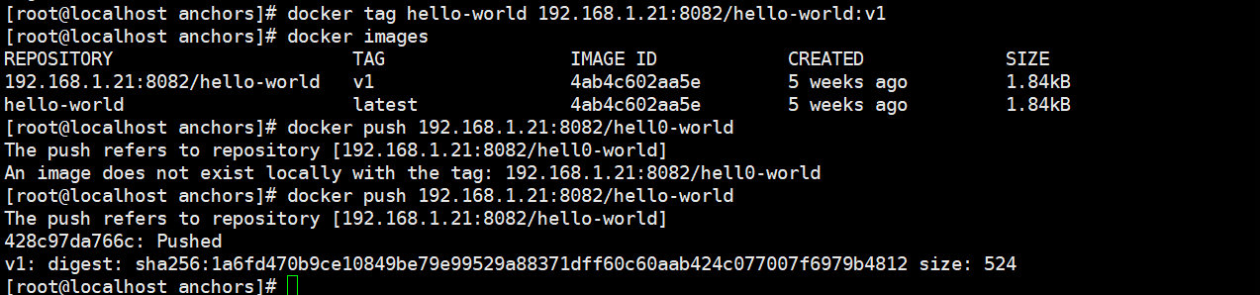
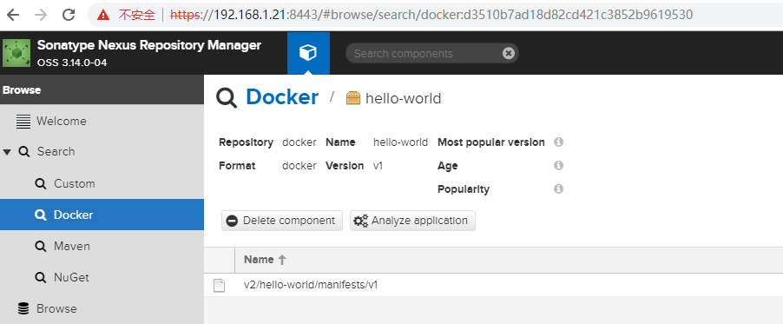

Pull image from docker repository
docker pull 192.168.1.21:8082/hello-world:v1
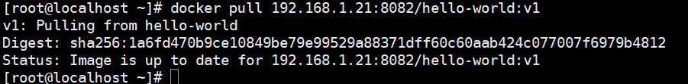

Docker Network

Host Network Driver
Host Network Driver共享宿主机的network namespace(linux 内核的一种网络隔离技术，每个network namespace有独立的网口、路由和防火墙规则).处于host network的所有容器使用宿主机的host interface进行通信，不同应用的端口不能冲突，部署在同一台宿主机上的多个应用的端口不能冲突，使用host nework的所有容器由于共享宿主机的Networkspace,所以不同容器的端口也不能冲突。

使用host network启动一个nginx容器
docker run –d –net host nginx
firewall-cmd --zone=public --add-port=80/tcp --permanent
firewall-cmd --reload
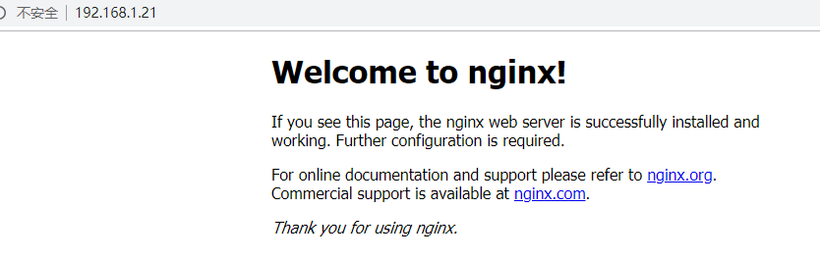
再用同样的方法启动另一个nginx，由于80端口已被占用，所以启动就会报错
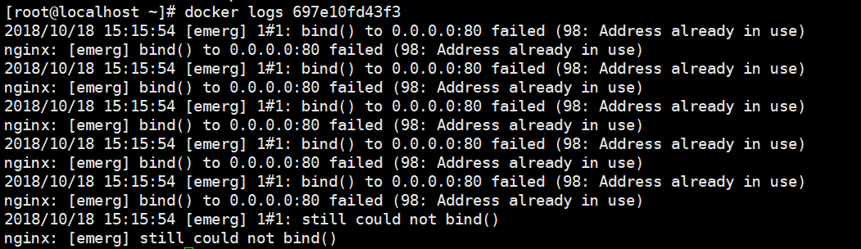

Bridge Network
网桥是一个链接层设备，用来隔离冲突域从而达到在链接层扩展以太网的目的。
Docker中网桥是一个软件，连接同一个网桥的容器之间以相互通信，不太同一个网桥的容器不能直接通信。
网桥只能作用于单个主机上的容器，不同主机上的容器相互通信可以使用Overlay network或者在操作系统层面配置路由。
Docker启动时会默认创建一个bridge网络
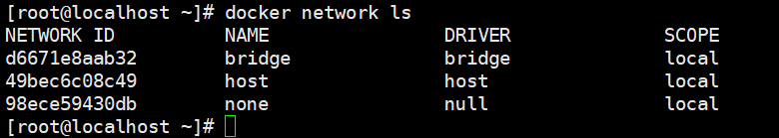
Create a user-defined bridge network
docker network create my-net
docker network inspect my-net
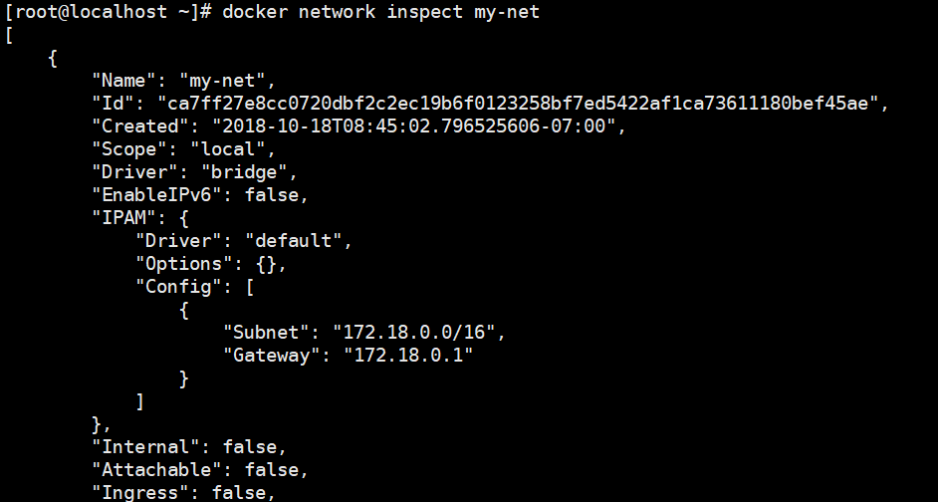
docker create --network=my-net –publish=8888:80 nginx
docker start b576f6197d4c
http://192.168.1.21:8888

Redis
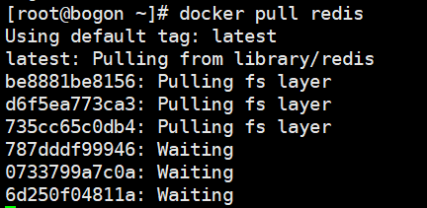

Troubbleshottingss

配置root ssh登录
/etc/ssh/sshd_config
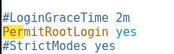
Service sshd restart

service docker start
docker id :562175194 wyd988717

Git
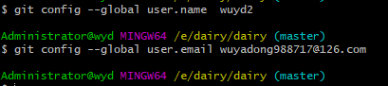
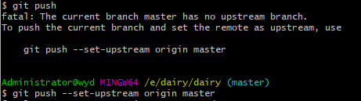

HashMap线程不安全的原因？

线程池的参数有哪些？

技术上的棘手问题？

如何实现一个线程安全的接收器？

做过哪些管理工作？

QPS是多少?
Query per second
QPS = 并发量 / 响应时间
并发量 = QPS * 响应时间

多线程

Synchronized和Lock的对比
- Synchronized隐式自动地获取锁、释放锁，但不可中断，无超时等待，易死锁，死锁后只能重启应用。
- 显式锁（Lock），始于java5,因为加锁和释放锁的过程都是手动显式进行的，所以叫显式锁。显式锁是类库提供的，而synchronzied隐式锁是JVM内置的。
- 显式锁可实现公平锁以及非公平锁，公平锁就是按线程请求锁的顺序来分配锁，而非公平锁中顺序靠后请求锁的线程可以优先获取锁。
- JDK5 显式锁的性能优于隐式锁，但JDK6对隐式锁进行优化以后，两者的性能就相近。
- 系统调用越少、上下文切换越少，锁的性能就越少。
- 优先选用Synchronzied内置隐式锁，因此和显式锁相比，显式锁必须要手动在finally释放锁，否则可能导致死锁。

JAVA内存模型
- Java内存模型是为了解决可见性问题。在多线程环境中要保证可见性必须要使用同步机制。否则可能由于发生重排序导致写入的值不能被其它线程看到（不可见），也就是其它线程读到的依然是写之前旧值。多个线程共享数据时必须要使用同步来保证可见性。JAVA内存模型就是用来解决此类可见性问题。
- JVM定义了8种操作，这8种操作规定了工作内存与主内存变量存取的规则，这里的变量指的是共享变量，不包括局部变量，因为局部变量是线程私有的，不会发生竞争。

主内存、工作内存、线程的关系
工作内存是JAVA线程私有的，主内存为java线程共享，工作内存和主内存都是JAVA虚拟机内存的一部分。
可以做以下类比
堆 - JVM主内存 - 物理主内存
栈 - JVM工作内存 - 物理寄存器或者高速缓存

JAVA虚拟机栈 - 物理主内存工作内存可以对应为JVM的栈区域，主内存可以对应JAVA中的堆。
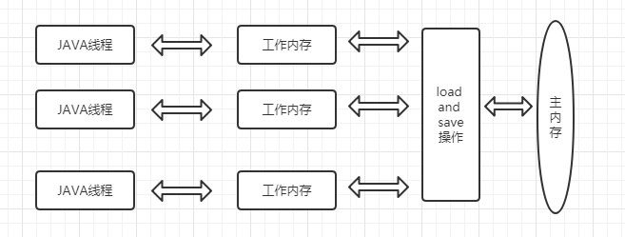

JVM内存模型的8种操作
- Lock:作用于主内存，把一个变量标识为一个线程独占。
- Unlock:作用于主内存，释放一个变量的锁，其它线程可以执行Lock操作。
- read：作用于主内存的变量，把一个变量从从主内存读取到工作内存中，以便后续执行load操作
- load：作用于工作内存的变量，把从主内存read的值存入工作内存中的变量副本中。
- use:作用于工作内存的变量，把变量副本的值传入执行引擎，每当JVM遇到一个使用到变更的值的字节码指令时都会执行use操作。
- assign：作用于工作内存的变量，把从执行引擎中接收到的值保存到工作内存中的变量副本中，每当JVM遇到一个共享变量的赋值操作时都要执行assign操作。
- store：作用于工作内存的变量，把变量副本中的值传入工作内存中，以便执行后续的write操作。
- write:作用于主内存，把从工作内存中取得的变量值存储入主内存中的变量。
四个作用于主内存，四个作用于工作内存。这8种操作必须满足以下规则
- read后必须load（从主内存读取后必须存入工作内存的变量副本），store后必须write（从工作内存发起回写后必须写入主内存的变量）
- 线程不允许丢弃最近的assign,即从执行引擎获取的值必须要回写主内存，即必须要执行store,write。
- 不允许线程在不发生assgin操作时把工作内存的变量回写到主内存，即工作内存的变量不发生变化时不允许执行store,write。
- 一个新的变量只能在主内存中诞生，不允许在工作内存中直接使用一个未被初始化的变量，即未执行load或者assgin操作的变量，也就是说对一个变量执行store,use操作之前必须执行过了assgin和load。
- 一个变量同时只能被一个线程执行Lock,可多次对一个变量执行Lock,同时执行相同次数的unlock才能解锁。
- 对一个变量执行lock操作，就会清空工作内存中变量的副本值，在执行引擎使用这个变量前必须重新执行load,assgin操作初始化这个变量的值。
- 不能对未执行过lock的变量执行unlock,同时，被lock的变量不允许被其它线程执行lock
- 线程对一个变量执行unlock之前必须回写到主内存，即必须执行store，write操作。
以上8种规则是JVM的内存模型保证的，不需要任何其它的同步器协助就能保证线程安全，这些规则与下面的先行发生原则（偏序关系）等效。
这些天然的先行发生关系（偏序关系）可以不用任何的同步器协助就能保证线程安全。

JAVA内存模型的偏序关系
- 程序次序规则：同一线程内的程序，控制流前面的操作先于后面的操作。
- 管程锁定规则：一个unlock操作先行于后续对同一个锁的lock操作，指时间的后面。
- volatile规则：对一个volatile变量的写操作先行发生于后面对这个变量的读操作，指时间的后面。
- 线程启动规则：一个线程的start()方法先行于线程内的每个操作。
- 线程终止规则：线程中的所有操作先于线程的终止操作。
- 线程中断规则：对线程的interrupt操作先于被中断代码检测到线程被中断。
- 对象终结规则：一个对象的初始化完成（构造函数执行完成）先于对象的finalize()操作。
- 传递性：A先B,B先于C，那么A先于C。
以上规则是JAVA内存模型保证的，不需要任何其它辅助同步手段就能保证线程安全。

时间先后顺序与先行发生有什么不同？
“时间上的先发生”不一定是”先行发生”，“先行发生”也不一定是“时间上的先发生”。

Volatile
保证可见性，但不保证线程安全，若要保证线程安全，则必须增加额外的同步机制。

